Выявленный брошенный автотранспорт в ноября 2024 года
29.11.2024
В соответствии с постановлением Правительства Москвы от 23 сентября 2014г. №569-ПП «О Порядке выявления, перемещения, временного хранения и утилизации брошенных, в том числе разукомплектованных, транспортных средств в городе Москве» на территории района Братеево проводятся мероприятия по выявлению и перемещению брошенных, в том числе разукомплектованных, транспортных средств (БРТС).

улица Борисовские Пруды, дом 16, корпус 3, Форд, цвет серебристый, ГРЗ Х077ТЕ199

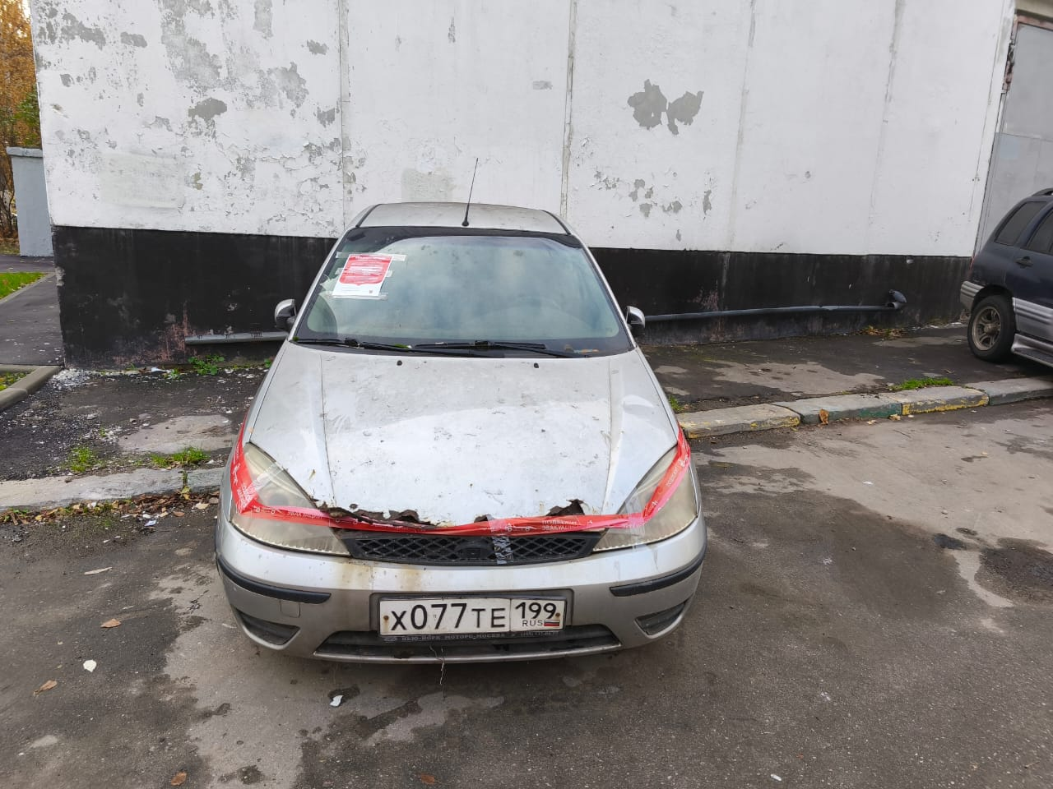
Транспортные средства перемещены на стоянку ответственного хранения по адресу: г. Москва, ул. Подольских Курсантов, д. 15Б

Адрес страницы: http://brateevo.mos.ru/housing-and-communal-services/detail/12694822.html
Управа района Братеево города Москвы

